RaiSE – Interviste in corso
Quali sono le imprese sociali in E-R? Quale l’evoluzione e le nuove sfide?

ERVET intervista alcune delle più rappresentative imprese sociali in Emilia-Romagna grazie al supporto di Regione Emilia-Romagna, ANCI, Forum Terzo Settore, Legacoop, AGCI, Confcooperative per mappare l’ecosistema regionale ed i bisogni emergenti.
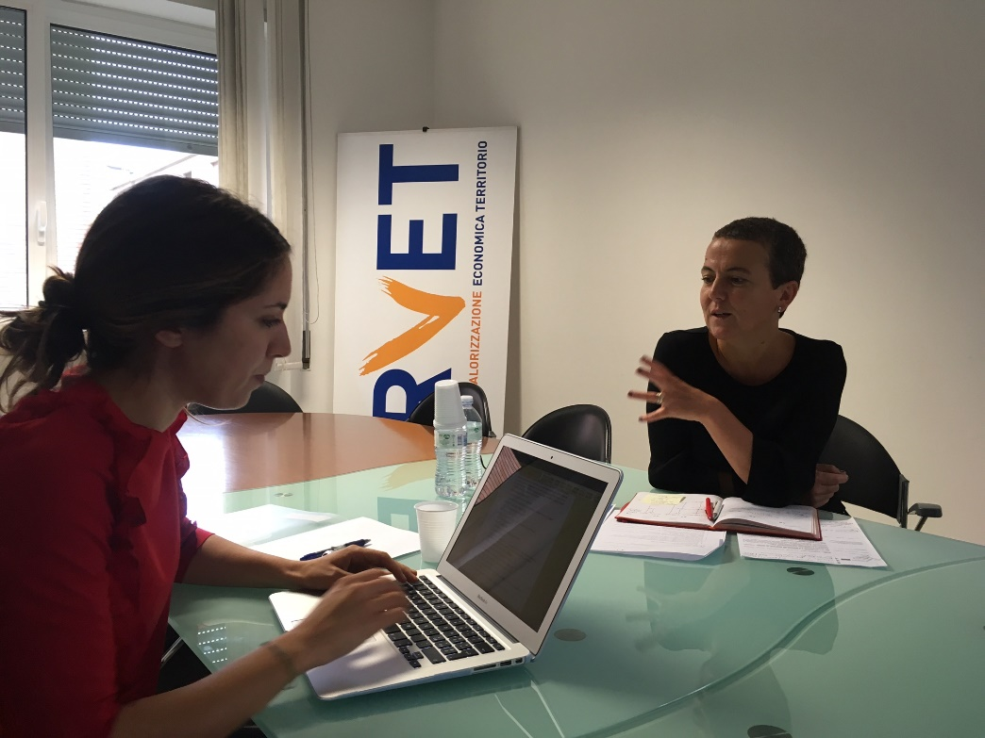
“Innovare oltre l’Italia: dall’ascolto sul proprio territorio all’Europa” Caterina Segata, Filonido (Bologna) - Cooperativa Sociale Società Dolce
L’internazionalizzazione è una delle nuove sfide per le imprese sociali.
Il Progetto Interreg Europe RaiSE promuove la competitività delle imprese sociali come motori del cambiamento sociale.

